疫情期间，我们这样学数学

——三家店铁路中学小学部的趣味数学课
2020-02-27 18:37
受疫情影响，孩子们在家自主学习已经进入到第二周了。经过上一周的磨合，家长和孩子们都已经适应了这种“互联网+”的全新学习模式。
三家店铁路中学小学部高数组三位教师通过视频教研，达成共识，本周的学习以动手操作，自主探究为主。

四年级：观察物体
数学是好玩的，有趣的。数学是思维的体操，数学是既动手又动脑的实践。为了培养孩子们的观察能力、动手能力和空间想象力，四年级陈老师开展了一次学生自己摆物品并从不同的角度观察物品的实践活动。
要求：
1.观察生活中的物体，把你在不同位置观察到的物体图形画出来。
2.也可以用小方块拼组图形，然后从不同角度去观察，并在纸上画出来。
3.总结你看到的现象。
来看看同学们的学习成果吧：
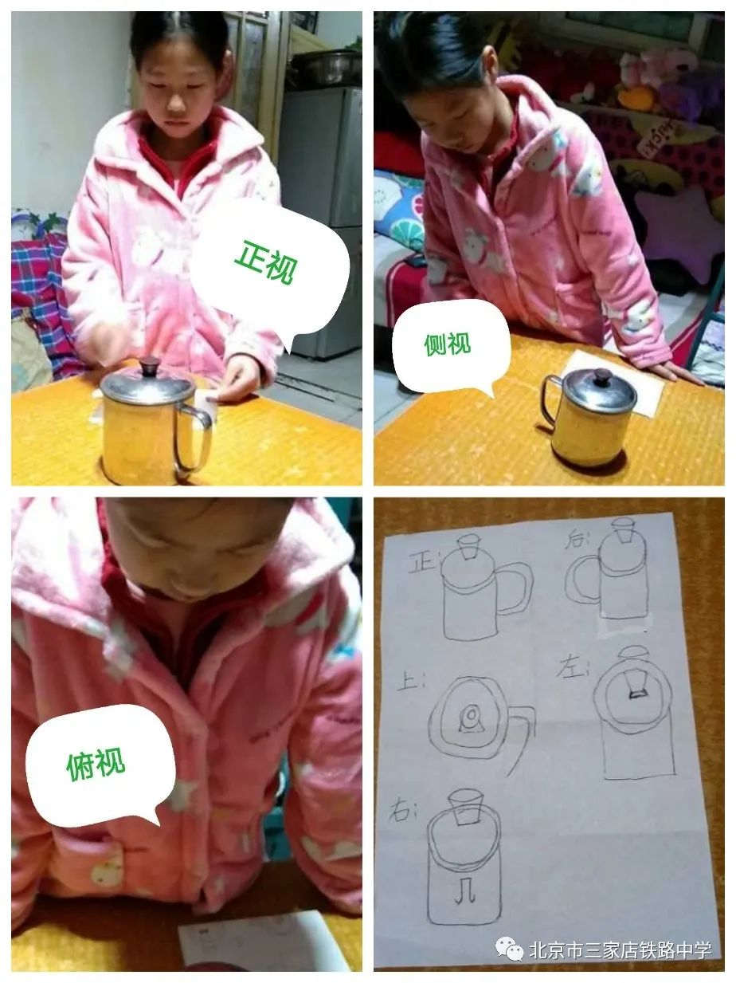
低头，平视，侧身，弯腰，半蹲……孩子们用不同的身姿从不同的角度，把这些模型看个究竟。
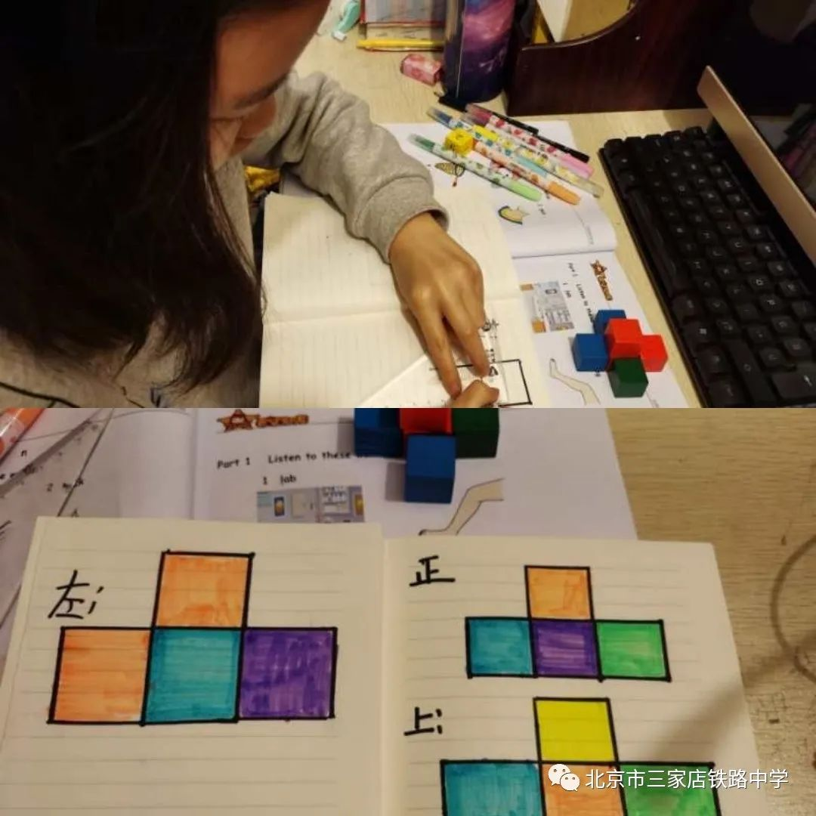
色彩的搭配，视觉的冲击，高超的拼图，让人眼前一亮，原来数学活动不止这么好玩，而且还可以这样美……
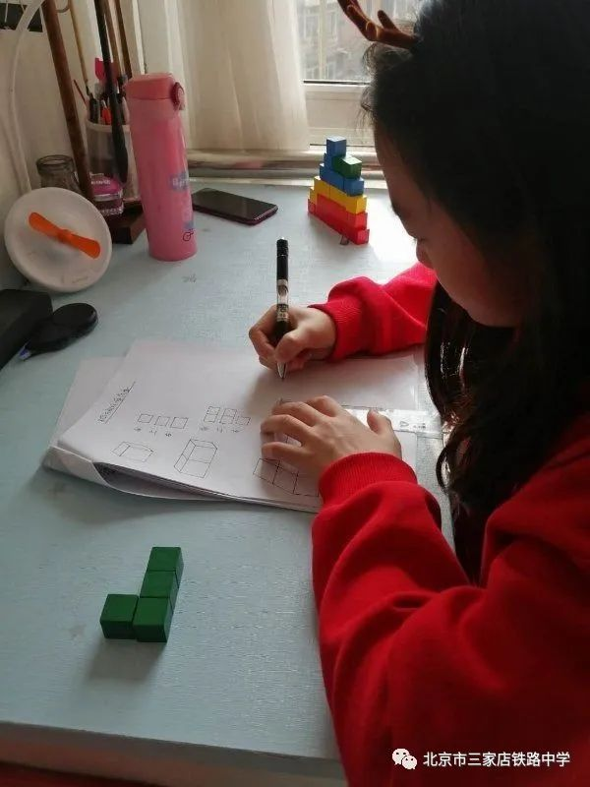
从正面看是三个，从上面看却有了四个，而从左面看又变成了两个，是不是这些小正方体拥有了神奇的魔法？
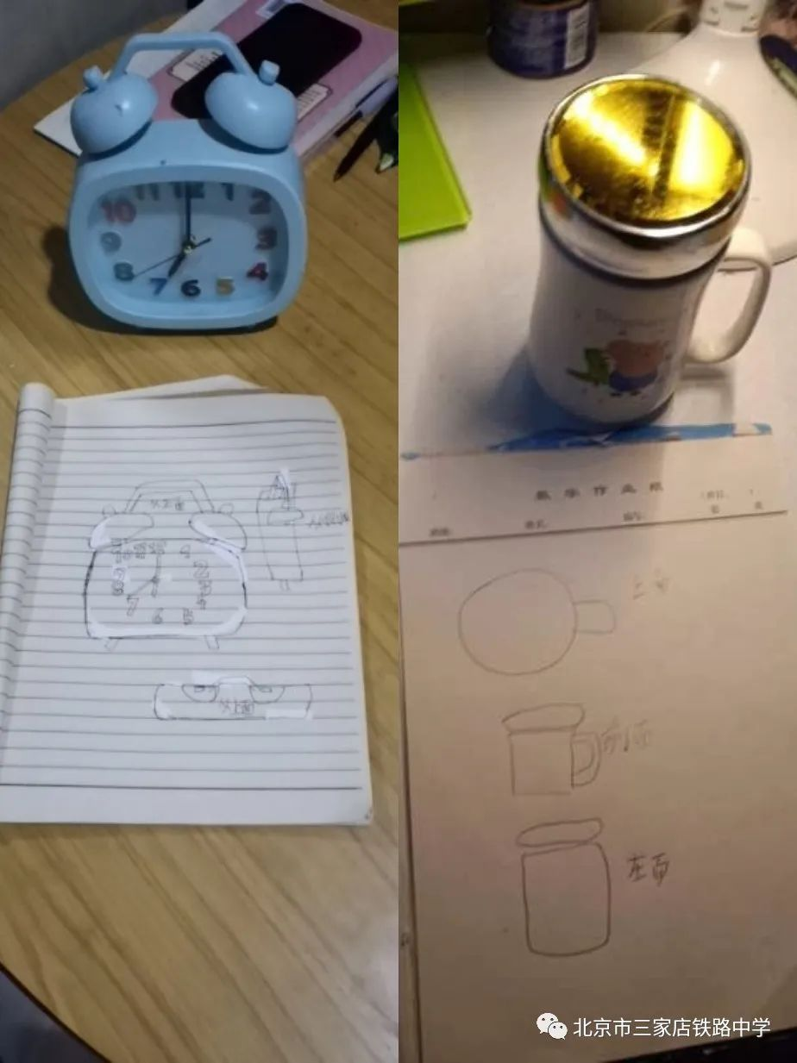
横看成岭侧成峰，远近高低各不同。通过这次实践活动让孩子们懂得了从不同的角度观察物体会有不同的结果，也让孩子们明白了只有多动手多观察，才能不断提高自己的空间想象能力。孩子们有了在实践中学习的经历，有了自己的想法和观点，他们收获的不仅是学习数学的兴趣，还树立了学习数学的信心。
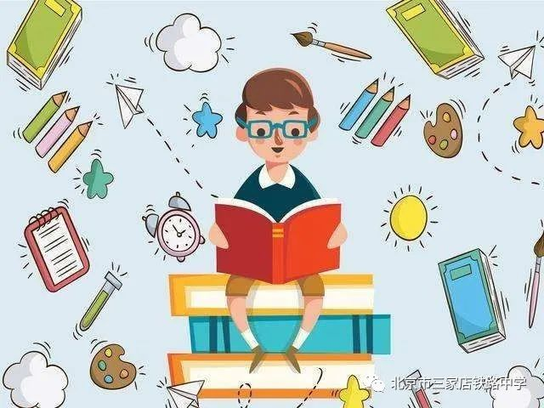
五年级：玩转七巧板
七巧板是一种古老的中国传统智力玩具，顾名思义，是由七块板组成的，而这七块板可拼成许多图形。
为了培养孩子们的观察力、注意力、想像力和创造力，五年级赵老师布置了用七巧板拼摆美丽图案的任务。

